Hadoop安装教程
前期准备操作：
- 服务器IP地址网络互通,主机名修改
- 关闭防火墙和selinux,开启时间同步(选配)
- Jdk环境安装
（注意:建议使用jdk1.8版本，高版本会出现不兼容hadoop情况）
工具下载:
Hadoop下载
https://mirrors.aliyun.com/apache/hadoop/common/hadoop-3.4.1/?spm=a2c6h.25603864.0.0.433f3a2c1XOT7O

Jdk下载链接：
https://download.oracle.com/java/24/latest/jdk-24_linux-x64_bin.tar.gz

- jdk配置
- 创建文件夹
sudo mkdir -p /export/server
- 解压压缩包到/export/server内
sudo tar -zxvf jdk-24.0.2 -C /export/sever
- 配置JDK软链接
sudo ln -s /export/server/jdk-24.0.2 jdk
- 配置JAVA_HOME环境变量 主
vi /etc/profile
新增两行：
export JAVA_HOME=/export/server/jdk
export PATH=$PATH:$JAVA_HOME/bin
- 生成环境变量
source /etc/profile
- 配置java执行程序软链接
rm -f /usr/bin/java 删除自带的java
sudo ln -s /export/server/jdk/bin/java /usr/bin/java
- 验证
Java -version
- 关闭防火墙和selinux
systemctl stop firewalld
systemctl disable firewalld
Vi /etc/sysconfig/selinux
- 修改时区并配置自动时间同步
yum install -y ntp
- Hadoop节点安装
- 解压文件到/export/server/
tar -zxvf hadoop-3.4.1.tar.gz -C /export/server/
- 构建软链接
[root@node1 ~]# cd /export/server
[root@node1 server]# ln -s /export/server/hadoop-3.4.1 hadoop
- 进入hadoop安装包内
Cd hadoop
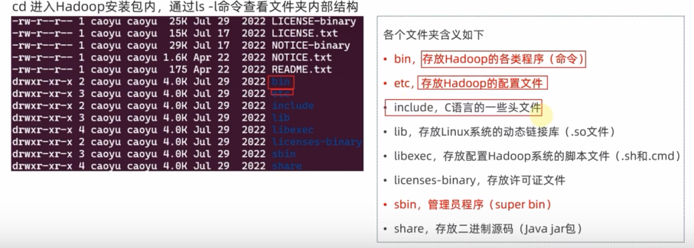
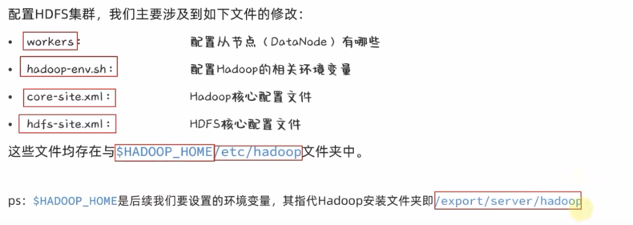
- 配置workers文件
Cd etc/hadoop
Vi workers
localhost
node 1
node 2
node 3
- 配置hadoop-env.sh 配置环境，java环境hadoop安装位置，日志，运行信息等
Vi hadoop-env.sh
export JAVA_HOME=/export/server/jdk
export HADOOP_HOME=/export/server/hadoop
export HADOOP_CONF_DIR=$HADOOP_HOME/etc/hadoop
export HADOOP_LOG_DIR=$HADOOP_HOME/logs
- 配置core-site.xml 核心端，kv值
<configuration>
<property>
<name>fs.defaultFS</name>
<value>hdfs://node1:8020</value>
</property>
<property>
<name>io.file.buffer.size</name>
<value>131072</value>
</property>
</configuration>
- 配置hdfs-site.xml文件
<configuration>
<property>
<name>dfs.datanode.data.dir.perm</name>
<value>750</value>
</property>
<!-- NameNode元数据存储目录 -->
<property>
<name>dfs.namenode.name.dir</name>
<value>/data/nn</value>
</property>
<!-- NameNode服务主机 -->
<property>
<name>dfs.namenode.hosts</name>
<value>node1,node2,node3</value>
</property>
<!-- HDFS块大小设置 -->
<property>
<name>dfs.blocksize</name>
<value>268435456</value> <!-- 256MB -->
</property>
<!-- NameNode服务线程数 -->
<property>
<name>dfs.namenode.handler.count</name>
<value>100</value>
</property>
<!-- DataNode数据存储目录 -->
<property>
<name>dfs.datanode.data.dir</name>
<value>/data/dn</value>
</property>
</configuration>
- 配置存储文件目录
在node1创建文件夹(nn为namenode存储的文件夹)
mkdir -p /data/nn
mkdir -p /data/dn
Node2,node3创建的dn
mkdir -p /data/dn
分发hadoop文件夹
将node1安装的hadoop安装文件复制到node2，node3上
分发：
cd /export/server
scp -r hadoop-3.4.1 node2:'pwd'/
scp -r hadoop-3.4.1 node3:'pwd'/
为node2，node3执行软链接
ln -s /export/server/pwd hadoop
“注意重启设备生效”
- 配置环境变量
vi /etc/profile 加入以下两行
export HADOOP_HOME=/export/server/hadoop
export PATH=$PATH:$HADDOP_HOME/bin:$HADOOP_HOME/sbin
source /etc/profile

- 把data，export文件夹授权hadoop用户
chown -R hadoop:hadoop /data
chown -R hadoop:hadoop /export

- 启动准备
初始化namenode
su hadoop
Hadoop namenode -format
注意：在namenode，datanode三个角色都要启用hadoop
一键启动
start-dfs.sh
一键关闭
stop-dfs.sh
- 第二种启动停止“进程”方法：
hadoop-daemon.sh (start/status/stop) datanode “中间为参数值”
hdfs --daemon (start/status/stop) datanode “中间为参数值”

进程可以使用“jps”命令查看
[hadoop@node1 ~]$ jps
10496 Jps
9953 NameNode
10373 SecondaryNameNode
10072 DataNode

103.38.81.5

